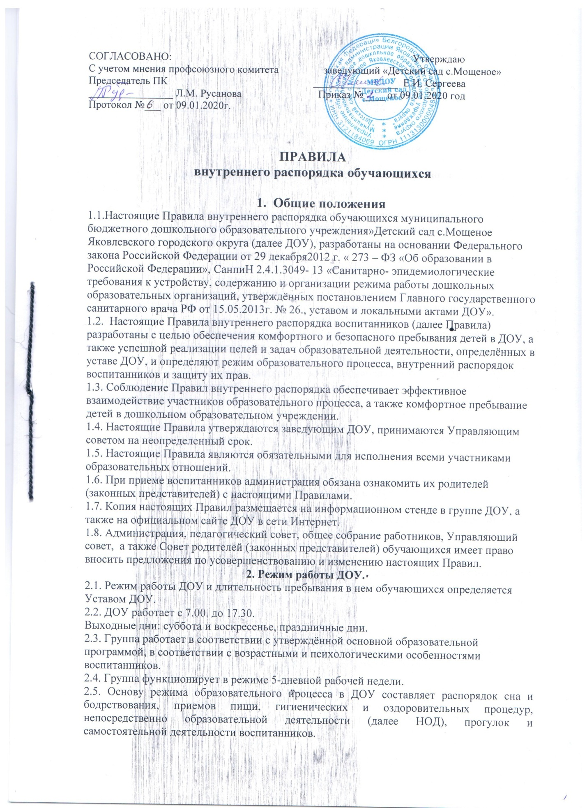

2.7.Расписание НОД составляется в соответствии с СанПиН 2.4.1.3049-13 «Санитарно-эпидемиологические требования к устройству, содержанию и организации режима работы дошкольных образовательных организаций», утвержденных постановлением Главного государственного санитарного врача РФ от 15.05.2013 № 26.

2.8. Прием детей в ДОУ осуществляется с 7.00 до 8.30часов
МБДОУ «Детский сад с.Мощеное Яковлевского городского округа»

2.9. Родители (законные представители) обязаны забирать воспитанников из ДОУ до 17.30 часов.

2.10. Если родители (законные представители) не могут лично забрать ребенка из ДОУ, то требуется заранее оповестить об этом администрацию детского сада и сообщить, кто будет забирать ребенка из тех лиц, на которых предоставлены личные заявления родителей (законных представителей).

3. Здоровье ребенка.
3.1. Контроль утреннего приема воспитанников в ДОУ осуществляет воспитатель.
Выявленные больные дети или дети с подозрением на заболевание в ДОУ не принимаются; заболевших в течение дня детей изолируют от здоровых (временно в отдельное помещение) до прихода родителей (законных представителей) или направляют в лечебное учреждение.

3.2 Родители ( законные представители) обязаны приводить ребенка в ДОУ здоровым и информировать воспитателей о каких-либо изменениях, произошедших в состоянии здоровья ребенка дома.

3.3. Если у ребенка есть аллергия или другие особенности здоровья и развития, то родитель (законный представитель) должен поставить в известность воспитателя, предъявить в данном случае справку или иное медицинское заключение.

3.4. О невозможности прихода ребенка по болезни или другой уважительной причине родители (законные представители) должны сообщить в ДОУ.

3.5. Ребенок, не посещающий ДОУ более чем 5 дней должен иметь справку от врача с данными о состоянии здоровья (с указанием диагноза, длительности заболевания, сведений об отсутствии контакта с инфекционными больными).

3.6.В случае длительного отсутствия ребенка в ДОУ по каким-либо обстоятельствам родителям (законным представителям) необходимо написать заявление на имя заведующего о сохранении места за ребенком с указанием периода отсутствия ребенка и причины.

3.7 Своевременный приход в детский сад – необходимое условие качественной и правильной организации воспитательно-образовательного процесса.
МБДОУ «Детский сад с.Мощеное Яковлевского городского округа»

4. Внешний вид и одежда воспитанников.
4.1. Родители (законные представители) воспитанников должны обращать внимание на соответствие одежды и обуви ребенка времени года и температуре воздуха, возрастным и индивидуальным особенностям ( одежда не должна быть слишком велика; обувь должна легко сниматься и надеваться), следить за исправностью застежек (молний)молний

4.2. Родители (законные представители) обязаны приводить ребенка в опрятном виде, чистой одежде и обуви.

4.3. Если внешний вид и одежда ребенка неопрятны, воспитатель вправе сделать замечание родителям (законным представителям) и потребовать надлежащего ухода за ребенком.
4.4. В группе у каждого ребенка должна быть сменная одежда и обувь с фиксированной пяткой (желательно, чтобы ребенок мог снимать и надевать ее самостоятельно), сменная одежда, в том числе с учетом времени года, расческа, спортивная форма, а также обязателен головной убор ( в теплый период года),личные гигиенические салфетки(носовой платок).

4.5. Порядок в, специально организованных в раздевальной, шкафах для хранения обуви и одежды обучающихся поддерживают родители(законные представители).

4.6. Во избежание потери или случайного обмена вещей родители (законные представители) обучающихся маркируют их.

4.7. В шкафу у каждого обучающегося должно быть два пакета для хранения чистого и использованного белья.
4.8. Родители (законные представители) должны ежедневно проверять содержание шкафов для одежды и обуви, в том числе пакетов для хранения чистого и неиспользованного белья, а также еженедельно менять комплект спортивной одежды.

5. Режим образовательного процесса.

5.1. Основу режима составляет установленный распорядок бодрствования и сна, приемов пищи и оздоровительных процедур, непосредственно МБДОУ «Детский сад с.Мощеное Яковлевского городского округа» образовательной деятельности (далее НОД), прогулок и самостоятельной деятельности обучающихся.

5.2. Организация воспитательно-образовательного процесса в ДОУ соответствует требованиям СанПиН 2.4.1.3049-13.

5.3. Спорные и конфликтные ситуации разрешаются только в отсутствии
детей.

5.4. При возникновении вопросов по организации воспитательно-образовательного процесса, пребыванию ребенка в ДОУ родителям (законным представителям) следует обсудить это с воспитателями группы и (или) с руководством ДОУ (заведующим ДОУ, старшим воспитателем).

5.5. Плата за содержание ребенка вносится в банк не позднее 10 числа каждого месяца.

5.6. Родители (законные представители) обязаны забрать ребенка из ДОУ до 17.30час. Если родители (законные представители) не могут лично забрать ребенка из ДОУ, то требуется заранее оповестить об этом администрацию детского сада и сообщить. Кто будет забирать ребенка из тех лиц, на которых предоставлены личные заявления родителей (законных представителей).
5.7.Не рекомендуется одевать ребенку золотые и серебряные украшения. Давать с собой дорогостоящие игрушки, мобильные телефоны, а также игрушки, имитирующие оружие.

5.8.В группе не разрешается обижать друг друга, брать без разрешения личные вещи, портить и ломать результаты труда других детей.

5.9. Приветствуется активное участие родителей в жизни группы:
- участие в праздниках и развлечениях, родительских собраниях;
- сопровождение детей на прогулках, экскурсиях за пределами ДОУ;
- работа в Совете родителей группы или ДОУ;
- пополнение развивающей среды ДОУ.

6. Обеспечение безопасности.
6.1. Родители (законные представители)должны своевременно сообщать об изменении номера телефона, места жительства и места работы.
6.2. Для обеспечения безопасности своего ребенка родители (законные представители)
МБДОУ«Детский сад с.Мощеное Яковлевского городского округа» должны лично передавать детей воспитателю и обязательно расписываться в журнале о приеме ребенка в ДОУ.

6.3. Родителям (законным представителям) запрещается забирать детей из группы, не поставив в известность воспитателя, а также поручать это детям, подросткам в возрасте до 18 лет, лицам в нетрезвом состоянии. Запрещается отпускать одних детей по просьбе родителей, отдавать незнакомым лицам.

6.4. Посторонним лицам запрещено находиться в помещении ДОУ и на территории без разрешения администрации.

6.5. Во избежание несчастных случаев родителям (законным представителям) необходимо проверять содержимое карманов в одежде детей на наличие опасных предметов.

6.6. Не рекомендуется надевать воспитанникам золотые и серебряные украшения, давать с собой дорогостоящие игрушки, мобильные телефоны, а также игрушки, имитирующие оружие.

6.7. Воспитанникам категорически запрещается приносить в ДОУ острые, режущие, стеклянные предметы, а также мелкие предметы (бусинки, пуговицы и т.п.), таблетки, и другие лекарственные средства.

6.8. Запрещается давать ребенку в ДОУ жевательную резинку, конфеты, чипсы, сухарики, напитки.

6.9. Запрещается оставлять коляски, санки, велосипеды в помещениях ДОУ.

6.10. Запрещается в помещениях и на территории ДОУ курение.

6.11. Запрещается въезд на территорию ДОУ на своем личном транспорте или такси.

6.12. При парковке личного автотранспорта необходимо оставлять свободным подъезд к воротам для въезда и выезда служебного транспорта на территорию ДОУ

7.Организация питания.
7.1. ДОУ обеспечивает гарантированное сбалансированное питание воспитанников с учетом их возраста, физиологических потребностей в основных пищевых веществах и энергии по утвержденным нормам.
МБДОУ«Детский сад с.Мощеное Яковлевского городского округа»
7.2. Организация питания возлагается на ДОУ и осуществляется его штатным персоналом.
7.3. Питание в ДУ осуществляется в соответствии с примерным 10- дневным меню. Разработанным на основе физиологических потребностей в пищевых веществах и норм питания дошкольников и утвержденного заведующим ДОУ.
7.4. Меню в ДОУ составляется в соответствии с СанПиН 2.4.13049-13 «Санитарно-эпидемиологические требования к устройству, содержанию и организации режима работы дошкольных образовательных организаций», утвержденные постановлением Главного государственного санитарного врача РФ от 15.05.2013г №26, и вывешивается на информационных стендах в раздевальных групп.
7.5. В ДОУ организовано 4-х разовое питание.
7.6. Контроль за качеством питания (разнообразием), витаминизацией блюд, закладкой продуктов питания, кулинарной обработкой, выходом блюд вкусовыми качествами пищи, соблюдением сроков реализации продуктов возлагается на медицинскую сестру и бракеражную комиссию ДОУ.
8. Игры и пребывание воспитанников на свежем воздухе.

8.1.Органиазция прогулок и непосредственной образовательной деятельности с воспитанниками осуществляется педагогами ДОУ в соответствии с СанПиН 2.4.13049-13 «Санитарно-эпидемиологические требования к устройству, содержанию и организации режима работы дошкольных образовательных организаций», утвержденные постановлением Главного государственного санитарного врача РФ от 15.05.2013г №26
8.2. Прогулки с дошкольниками организуются 2 раза в день: в первую половину дня – до обеда и во вторую половину дня – после дневного сна или перед уходом детей домой. При температуре воздуха ниже минус 15 С и скорости ветра более 7 м/с продолжительность прогулки сокращается.
8.3. Родители (законные представители) и педагоги ДОУ обязаны доволить до сознания обучающихся то, что в группе и на прогулке детям следут добросовестно выполнять задания, данные педагогическими работниками, бережно относиться к имуществу ДОУ, не разрешается обижать друг друга. Применять физическую силу, брать без разрешения личные вещи других детей, в т.ч. принесенные из дома игрушки; портить и ломать результаты труда других детей.
8.4. Воспитанникам разрешается приносить в ДОУ личные игрушки только в том случае, если они соответствуют СанПиН 2.4.13049-13 «Санитарно-эпидемиологические требования к устройству, содержанию и организации режима работы дошкольных образовательных организаций», утвержденные постановлением Главного государственного санитарного врача РФ от 15.05.2013г №26
8.5. Использование личных велосипедов, самокатов, санок в ДОУ (без разрешения инструктора по физической культуре или воспитателя) запрещается в целях обеспечения безопасности других детей.

9. Права обучающихся ДОУ.

9.1. В ДОУ реализуется право обучающихся на образование, гарантированное государством. Дошкольное образование направлено на формирование общей культуры. Развитие физических, интеллектуальных, нравственных, эстетических и личностных качеств, формирование предпосылок учебной деятельности, сохранение и укрепление здоровья детей дошкольного возраста.

9.2. Основная общеобразовательная программа дошкольного образования направлена на разностороннее развитие детей дошкольного возраста с учетом их возрастных и индивидуальных особенностей, в том числе достижение детьми дошкольного возраста уровня развития необходимого и достаточного для успешного освоения ими образовательных программ начального общего образования на основе индивидуального подхода к детям дошкольного возраста и специфичных для детей дошкольного возраста видов деятельности. Освоение ООП дошкольного образования не сопровождается проведением промежуточных аттестаций и итоговой аттестации обучающихся.

9.3.Воспитанники ДОУ имеют право:
- на развитие своих творческих способностей и интересов, участие в конкурсах, выставках, смотрах, физкультурных мероприятиях и других массовых мероприятиях;
- на предоставление условий для разностороннего развития с учетом возрастных и индивидуальных особенностей;
- своевременное прохождение комплексного психолого-медико-педагогического обследования в целях выявления особенностей в физическом и (или) психическом развитии и (или) отклонении в поведении;
- уважение человеческого достоинства, защиту всех форм физического и психического насилия, оскорбления личности, охрану жизни и здоровья;
- свободное выражение собственных взглядов и убеждений;
- поощрение за успехи в образовательной, творческой, спортивной деятельности;
- бесплатное пользование необходимыми учебными пособиями. Средствами обучения и воспитания, предусмотренными реализуемой в ДОУ основной образовательной программой дошкольного образования;
- получение дополнительных образовательных услуг (при их наличии).
9.4. В целях материальной поддержки воспитания и обучения детей, посещающих ДОУ, родителям (законным представителям) выплачивается компенсация в размере, устанавливаемом нормативными правовыми актами субъектов российской Федерации: на первого ребенка в семье не менее 20%; на второго ребенка – не менее 50%; не менее 70% такой платы на третьего ребенка и последующих детей. Средний размер родительской платы за присмотр и уход за детьми в государственных и муниципальных образовательных организациях устанавливается органами государственной власти субъекта Российской Федерации. Право на получение компенсации имеет один из родителей ( законных представителей), внесших родительскую плату за присмотр и уход за детьми.
9.5. В случае прекращения деятельности ДОУ, аннулирования соответствующей лицензии, учредитель обеспечивает перевод воспитанников с согласия их родителей (законных представителей) в другие организации, осуществляющие образовательную деятельность по образовательным программам соответствующих уровню и направленности.

10. Поощрения и дисциплинарные воздействия.

10.1. Поощрение воспитанников ДОУ за успехи в образовательной, спортивной, творческой деятельности проводится по итогам конкурсов, соревнований и других мероприятий в виде вручения грамот, дипломов. Благодарственных писем. Сертификатов, сладких призов и подарков.
10.2. Дисциплина в ДОУ поддерживается на основе уважения человеческого достоинства всех участников образовательных отношений
10.3. Меры дисциплинарного взыскания к воспитанникам ДОУ не применяются.
10.4 Применение физического и (или) психического насилия по отношению к детям ДОУ не допускается.
Разное.
1. Педагоги и специалисты, администрация ДОУ обязаны эффективно сотрудничать с родителями ( законными представителями) обучающихся с целью создания условий для успешной адаптации и развития детей.

2. по вопросам, касающимся развития и воспитания ребенка, родители (законные представители) обучающихся могут обратиться за консультацией к педагогам и специалистам ДОУ в специально отведенное время.

3. Все спорные конфликтные ситуации разрешаются только в отсутствии
воспитанников.

4. Родители (законные представители) воспитанников обязаны присутствовать на родительских собраниях группы, которую посещает их ребенок, и на общих родительских собраниях ДОУ, а также активно участвовать в воспитательно-образовательном процессе, совместных с детьми мероприятиях

